CARACTERIZAÇÃO DE SOLOS PELAS FRAÇÕES GRANULOMÉTRICAS E CONCENTRAÇÃO DE MATÉRIA ORGÂNICA RELACIONADA À ÁCIDEZ NA BORDA DO REMANESCENTE FLORESTAL ARIE MATA DE SANTA GENEBRA

Deborah Regina Mendes ⁽¹⁾; Regina Marcia Longo ^{(2);}

⁽¹⁾ Estudante de graduação; Faculdade de Engenharia Ambiental e Sanitária; Pontifícia Universidade Católica de Campinas; Rodovia D. Pedro I, km 136 - Parque das Universidades – Campinas, SP; deborah.rm@puccampinas.edu.br; ⁽²⁾ Profa. Dra. Regina Márcia Longo – PUC-Campinas;

RESUMO – Atualmente o estudo e caracterização de remanescentes florestais situados em áreas urbanas se tornou uma prioridade para a manutenção da qualidade ambiental nessas áreas. Assim, torna-se indispensável o conhecimento do solo, essencialmente quanto a suas propriedades físicas, químicas e mineralógicas. Também é importante obter informações sobre os aspectos de uso e ocupação das áreas do entorno geradoras do efeito de borda, auxiliando de modo significativo na gestão ambiental das áreas urbanas. Neste contexto, o presente trabalho teve por objetivo identificar os tipos de solos por meio da análise da fração granulométrica do solo e o teor de matéria orgânica, além de buscar relacionar alterações nos teores de pH em CaCl₂ em áreas de borda do remanescente florestal gerados pela vizinhança da ARIE Mata de Santa Genebra, localizada no município de Campinas, SP. Para isso, foram analisados 40 pontos ao longo da borda da mata, cujas análises foram realizadas segundo os métodos da EMBRAPA e IAC. Os resultados obtidos foram confrontados ao atual estado de conservação da área contado com a presença de pontos com plantas invasoras, outros de preservação e ainda pontos que necessitam de ações de manejo e remediação, onde se obteve predominância de Solos Argilosos, região de acúmulo de matéria orgânica e grande variação de acidez na região que confronta a Plantação de cana de açúcar.

Palavras-chave: Análise físico-química do solo. Efeito de borda. Matéria Orgânica. ARIE Mata de Santa Genebra.

Introdução
A caracterização físico-química em solos de remanescentes florestais situados em áreas urbanas é de grande importância, por apresentar características do bioma imerso e as intervenções antrópicas, ocorridas pela exposição desse as ações antrópicas do entorno gerando o efeito de borda, que pode ser definido pela associação de mudanças físicas associadas com a perda de habitats e fragmentação, gerando a redução da área total e recursos do habitat nativo e o isolamento dos fragmentos remanescentes e de suas populações locais, além de alterar características ambientais. (SAUNDERS et al., 1991).
Os problemas ambientais podem ser devidos à níveis tóxicos de metais, altas concentrações de sais solúveis, valores extremos de pH, deficiências nutricionais, baixa taxa de infiltração de água, alta temperatura na superfície, baixa capacidade de troca de cátions dos solos, atividade biológica restrita e baixa retenção de água. Esses fatores contribuem para a degradação do solo, ocasionando várias consequências como a compactação do solo, encrostamento, baixa capacidade de infiltração de águas, problemas relacionados à aeração, erosão acelerada, perda de fertilidade natural, alterações nas populações microbiológicas do solo e o aumento das plantas invasoras que abafam outras espécies vegetais de importância para a configuração e longevidade do fragmento (CISOTTO, 2009).
Em um ambiente podem ser determinados distintos tipos de solos, que possuíram características físicas, químicas e comportamentais especificas. Essas diferenças podem ser detectadas por meio da análise das suas frações granulométricas, cuja importância está relacionada à retenção, à movimentação e disponibilidade de água, ao arejamento, a disponibilidade de nutrientes, a resistência à penetração de raízes, a estabilidade de agregados, a compactabilidade, erodibilidade etc. Sendo expressa pelas concentrações de porções de solos em variados tamanhos, forma, estrutura ou ainda composição química divididas em 3 classificações texturais (areia, silte e argila) (COOPER, 2013).
A matéria orgânica (MO) pode ser definida como o acúmulo dos resíduos de vegetais (talos, folhas, raízes), de estercos de animais e de restos de microrganismos, em diferentes estágios de decomposição, chegando à forma de húmus, representando, dessa forma, um importante papel na fertilização do solo por ser fonte de energia e de nutrientes para os organismos presentes no solo, conferindo melhoria na estrutura do terreno. Um solo rico em matéria orgânica apresentará altos valores de Capacidade de Troca Catiônica total, favorecendo a sobrevivência de bactérias e fungos, formando ácidos húmicos que atuam na formação de macro poros e grumos, deixando o solo mais descompactado facilitando a penetração e infiltração de ar e água. A quantidade e a qualidade da matéria orgânica são determinadas principalmente pelas atividades dos microrganismos que, por sua vez, são influenciados pela umidade, arejamento, pH e temperatura (FERREIRA, 1997).
O Instituto Agronômico de Campinas (IAC) relaciona a concentração de matéria orgânica em g/dm³ ao tipo de solo em análise com base na literatura e em estudos práticos onde os que possuem até 15 g/dm³ são Solos arenosos, de 16 à 30 g/dm³ são solos de textura, de 31 à 60 g/dm³ são Solos argilosos e para os superiores a 60 g/dm³ são solo com acúmulo de M.O., por condições localizadas, em geral por má drenagem ou acidez elevada (IAC, 2014).
Em relação à acidez, um solo é considerado ácido quando possuir muitos íons H⁺ e poucos íons (Ca⁺²), magnésio (Mg₂) e potássio (K⁺) adsorvidos em seu complexo coloidal de troca, expresso pelo valor do pH. O seu conhecimento fornece indícios das condições químicas gerais do solo, onde solos com acidez elevada (baixos valores de pH) geralmente apresentam: pobreza em bases (cálcio e magnésio principalmente); elevado teor de alumínio tóxico; excesso de manganês; alta fixação de fósforo nos coloides do solo e deficiência de alguns micronutrientes (RONQUIM, 2010). O Instituto Agronômico de Campinas determina valores para a acidez do solo expressa pelo potencial hidrogeniônico quanto a qualidade do solo, onde é considerado Muito alta para valores até 4,3, Alta para valores entre 4,4 à 5,0, Média para a faixa entre 5,1 à 5,5, Baixa para valores entre 5,6 à 6,0 e Muito baixa para superiores a 6,0 (IAC, 2014).
Assim, o objetivo desse trabalho foi determinar os tipos de solos nas áreas de bordas na Mata de Santa Genebra/Campinas-SP, relacionando a análise granulométrica e quantidade de matéria orgânica. Também teve por objetivo analisar a qualidade do solo nessas áreas de borda por meio da acidez, evidenciando as possíveis interferências da vizinhança quanto ao efeito de borda na Área de Relevante Interesse Ecológico Mata de Santa Genebra.

Material e Métodos
O município de Campinas localiza-se no interior do Estado de São Paulo, entre as latitudes 22º45’00’’ e 23º02’30’’ e longitudes 46º50’00’’ e 47º15’’00’, estando inserida em parte na bacia hidrográfica do rio Capivari (faixa sul) e na bacia hidrográfica do rio Atibaia (norte – nordeste do território). O distrito de Barão Geraldo é pertencente à porção noroeste do Município de Campinas, contendo a Mata de Santa Genebra que por sua vez, está localizada à sudoeste do distrito e inserida na Bacia Hidrográfica do Ribeirão das Pedras (DAGNINO, 2007). No interior da mata são encontradas clareiras de diferentes idades e tamanhos, originados tanto da extração seletiva de madeiras nobres, quanto do corte raso para aproveitamento de lenha em alguns trechos restritos (MORELLATO et al.; 1995). A reserva encontra-se inserida em uma matriz agrícola cuja principal atividade é o cultivo de cana-de-açúcar, onde devido a essa expansão agrícola a mata foi sofrendo uma fragmentação, provocando o isolamento de trechos de florestas de diversos tamanhos, ocasionando assim o efeito de borda (MURCIA, 1995).
Para a realização do estudo da qualidade do solo no remanescente florestal em questão procedeu-se a coleta de amostras deformadas, espaçadas de 200 em 200 metros em decorrência das sugestões apresentadas por (LONGO, 1999) para situações análogas (Figura 1). As amostragens de solos foram coletadas para fins de análises químicas seguindo o procedimento descrito em (LEMOS e SANTOS, 1996), onde em cada ponto foram coletadas amostras superficiais deformadas e compostas com o auxílio de um trado, até a profundidade de 20 cm, tendo-se antes o cuidado de limpar a superfície dos locais escolhidos, removendo as serapilheiras e outros detritos.

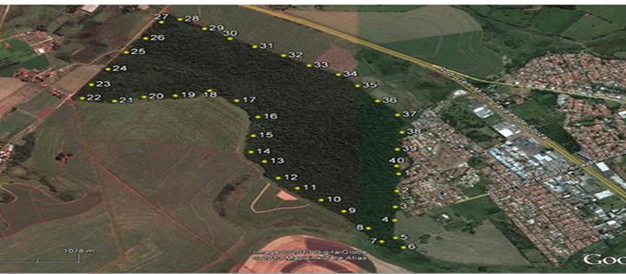
Figura 1: Os pontos em amarelo determinam os 40 pontos de coleta. Fonte: Imagens obtidas pelo Google Earth, sem valor cartográfico real. Elaborado por: CUNHA, J. C.M.

Os pontos de coleta foram geo referenciados, obtendo sua latitude e longitude em coordenada UTM no fuso 23 S. Após as coletas, as amostras foram armazenadas em sacos plásticos comportando aproximadamente 2 Kg de solo para envio ao laboratório para análise na qual foi utilizada a metodologia do IAC para análise de solos através do Método da pipeta.
Os dados obtidos em g/kg na análise granulométrica foram convertidos para percentual para serem inseridos no aplicativo Triângulo Textural desenvolvido pela SBCS (Sociedade Brasileira de Ciência dos solos) para caracterização no triângulo textural simplificado da Embrapa, os demais valores foram analisados frente aos parâmetros expressos pelo IAC e para a análise da interferência da vizinhança foi dividido em 3 grandes grupos, um com intervenção urbana, um com preservação florestal por estar dentro da mata e outro por intervenção agrícola por confrontar plantações distintas (cana de açúcar, milho, bananeira e pasto), sendo após isso realizada a análise estatística de todos os dados, através das medidas de variabilidade, teste F, teste de Tukey com 5% de significância.

Resultados e Discussão
Na determinação das classes de solos utilizando as frações granulométricas observou-se a presença de três tipos distintos (Figura 2): solo franco, em 5% da área de borda, caracterizado como o mais adequado para o cultivo de plantas por conter uma textura equilibrada e melhores características físicas e químicas, tendo assim grande quantidade de matéria orgânica; solo argiloso, em 25% da área de borda, caracterizado por uma textura mais fina que promovendo maior retenção e fornecimento de nutrientes e água às plantas; enquanto que a predominância de 70% da área de borda foi classificada como solo franco-argiloso mesclando assim as características das duas classes.
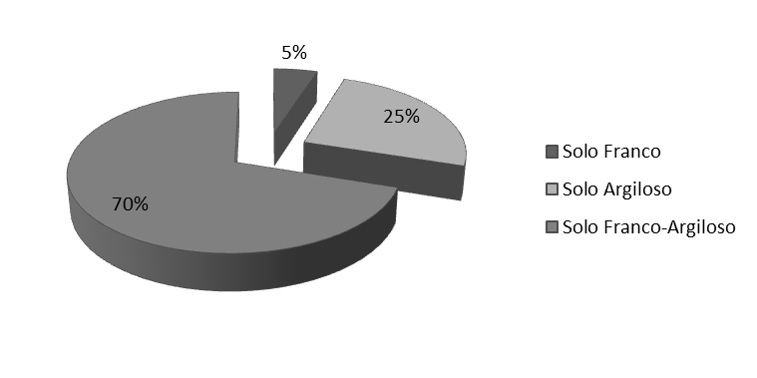
Figura 2: Tipos de solos nas áreas de borda da Mata de Santa
Genebra pelo estudo granulométrico.

Na determinação das classes do solo pelo teor de matéria orgânica a área enquadra-se predominantemente nos limites da classificação de solo argiloso, entre 31 e 60 g/dm³, agrupando assim 85% do solo coletado e destacando os demais 15% que apresentou acúmulo de matéria orgânica, fator prejudicial ao desenvolvimento das culturas presentes, (Figura 3), em especial os pontos 16 a 18 que além de apresentarem acúmulo de matéria orgânica, possuem grande presença de plantas invasoras.
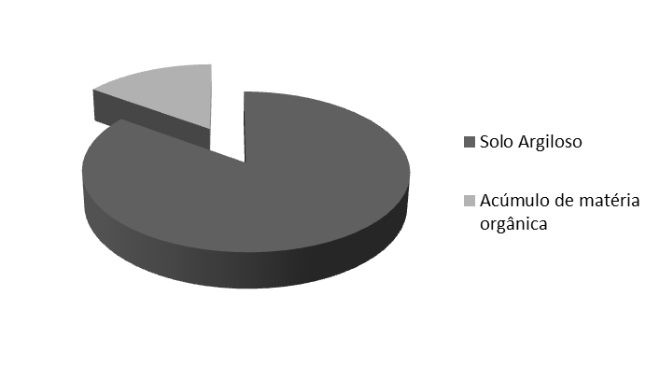
Figura 3: Tipos de solos nas áreas de borda da Mata de Santa
Genebra pelo teor de matéria orgânica.

Em relação à acidez do solo nas áreas de borda, para melhor entendimento das características encontradas, foi realizada a discussão em função do uso e ocupação das áreas do entorno. A área próxima de interferência urbana apresentou baixa e média acidificação, com valores médios de pH em torno de 5,7, ou seja, apresentou teores adequados para o desenvolvimento das espécies arbóreas presentes. Resultados semelhantes foram encontrados na área de preservação florestal no qual os valores de pH estão acima de 5,6. No entanto, o que se destaca nesse estudo é que a área de intervenção agrícola que apresentou maior variação nos teores ao longo da borda, evidenciando o não estabelecimento de equilíbrio na região, com 24% da área necessitando de correção de acidez por apresentar valores de pH superiores á 6,0 enquanto outras necessitam de elevação do caráter básico com valores de pH inferiores á 4,3, como demostra a figura 4. A Figura 4a observa-se a variação dos valores do pH dentro da área de intervenção agrícola e a Figura 4b destaca a plantação de cana de açúcar que por representar 60% de toda á área de borda e 75% da área de intervenção agrícola possui a maior variação nos teores.

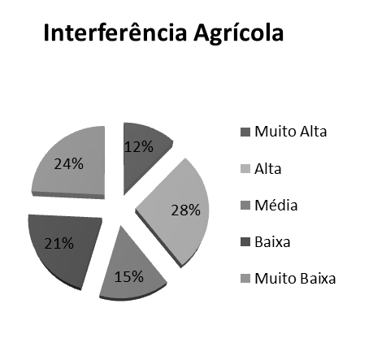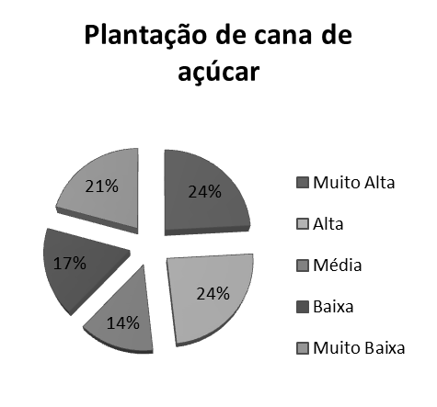
- (b)
Figura 4: Classes de acidificação do solo para área de Intervenção agrícola (a) e destaque para a plantação de cana de açúcar pertencente á intervenção agrícola (b).

Conclusões
Tanto o estudo por meio das frações granulométricas quanto pela concentração de matéria orgânica destacaram a predominância de argila no solo das áreas de borda da mata, possibilitando a classificação em Argiloso ou Franco-Argiloso. Pelo Triangulo Textural da Embrapa a maior parte da área foi característica como solo franco, enquanto que pela matéria orgânica como solo.
Em relação à acidez do solo, observa-se que o efeito de borda, gerado pela ação antrópica do entorno sofre interferência especialmente da área agrícola (cultivo de cana de açúcar), necessitando assim de ações que promovam alteração no pH, como a calagem, visando um melhor desenvolvimento vegetal.

Agradecimento(s)
A Pontifícia Universidade Católica de Campinas, a ARIE Mata de Santa Genebra e ao Conselho Nacional de Desenvolvimento Científico e Tecnológico (CNPq) pela bolsa de iniciação científica e à FAPESP pelo suporte financeiro ao projeto.

Referências Bibliográficas
CISOTTO, M. F.; VITTE, A. C. Relações entre a urbanização e a incorporação de áreas verdes na cidade de Campinas-SP, 09/2009, VIII ENCONTRO NACIONAL DA ANPEGE. Vol. 1, pp.1-15, Curitiba, PR, Brasil, 2009

COOPER, M. Granulometria e textura do solo. Publicado em 20/08/2013. Disponível em: http://disciplinas.stoa.usp.br/pluginfile.php/73895/mod_resource/content/1/textura%20geral.pdf. Acesso em: 22/02/2014.

DAGNINO, R. S. Riscos Ambientais na bacia do Ribeirão das Pedras, Campinas - São Paulo. 2007. 126f. Dissertação (Mestrado em Geografia) Universidade Estadual de Campinas, Campinas, 2007.

EMBRAPA. Centro Nacional de Pesquisa de Solos. Manual de métodos de análise de Solo. 2 ed. rev. atual. 212 p. Rio de Janeiro, 1997. Disponível em: http://www.agencia.cnptia.embrapa.br/Repositorio/Manual+de+Metodos_000fzvhotqk02wx5ok0q43a0ram31wtr.pdf. Acesso em 14/03/2013.

FERREIRA, M.E.; CRUZ, M.C.P. Matéria Orgânica. Apostila do Deptº de Solos e Adubos da faculdade de Ciências Agrárias e Veterinárias, Campus UNESP, Jaboticabal (SP). 1997.
IAC – Instituto Agronômico de Campinas. Informação sobre interpretação de análise de solo. Disponível em:
http://www.iac.sp.gov.br/produtoseservicos/analisedosolo/interpretacaoanalise.php. Acesso em: 23/02/2014.

LEMOS, R. C. & SANTOS, R. D. Manual de descrição e coleta de solo no campo. Sociedade Brasileira de Ciência do Solo – Centro Nacional de Pesquisa de Solos. 3ª Ed., p. 83, Campinas-SP, 1996.

LONGO, R. M.; ESPÍNDOLA C. R.; RIBEIRO A. I.; Modificações na estabilidade de agregados no solo decorrentes da introdução de pastagens em áreas de cerrado e floresta amazônica. Revista Brasileira de Engenharia Agrícola e Ambiental, v.3, n.3, p.276-280, 1999.

MORELLATO, P. C. & LEITÃO-FILHO, H. F. Ecologia e preservação de uma floresta tropical urbana: Reserva de Santa Genebra, São Paulo, 1995. Ed. Da UNICAMP, 1995
MURCIA, C. Edge effects in fragmented forests: implications for conservation. Trendsin Ecology and Evolution, parte 10, p 58-62, 1995.

SAUNDERS D. A.; HOBBS R. J.; MARGULES C. R Biological consequences of ecosystem fragmentation: A review. Conservation Biology, Malden, v. 5, p. 18-32, 1991.

